Readme
Versión Mejorada Premium
Generado: 25 de November de 2025 a las 11:05
Análisis Profundo con Visualizaciones Avanzadas

📊 Resumen Ejecutivo
Este documento contiene 2,181 palabras distribuidas en 505 líneas. Tiempo estimado de lectura: 10.9 minutos.

📈 Métricas Detalladas
Métrica | Valor
Total de Líneas | 505
Total de Palabras | 2,181
Total de Caracteres | 19,427
Encabezados | 74
Bloques de Código | 5
Tablas | 73
Enlaces | 120
Imágenes | 4
Profundidad Máxima | 4
Promedio Palabras/Línea | 4.32
Promedio Caracteres/Palabra | 7.67
Tiempo de Lectura (min) | 10.9

📊 Visualizaciones Mejoradas
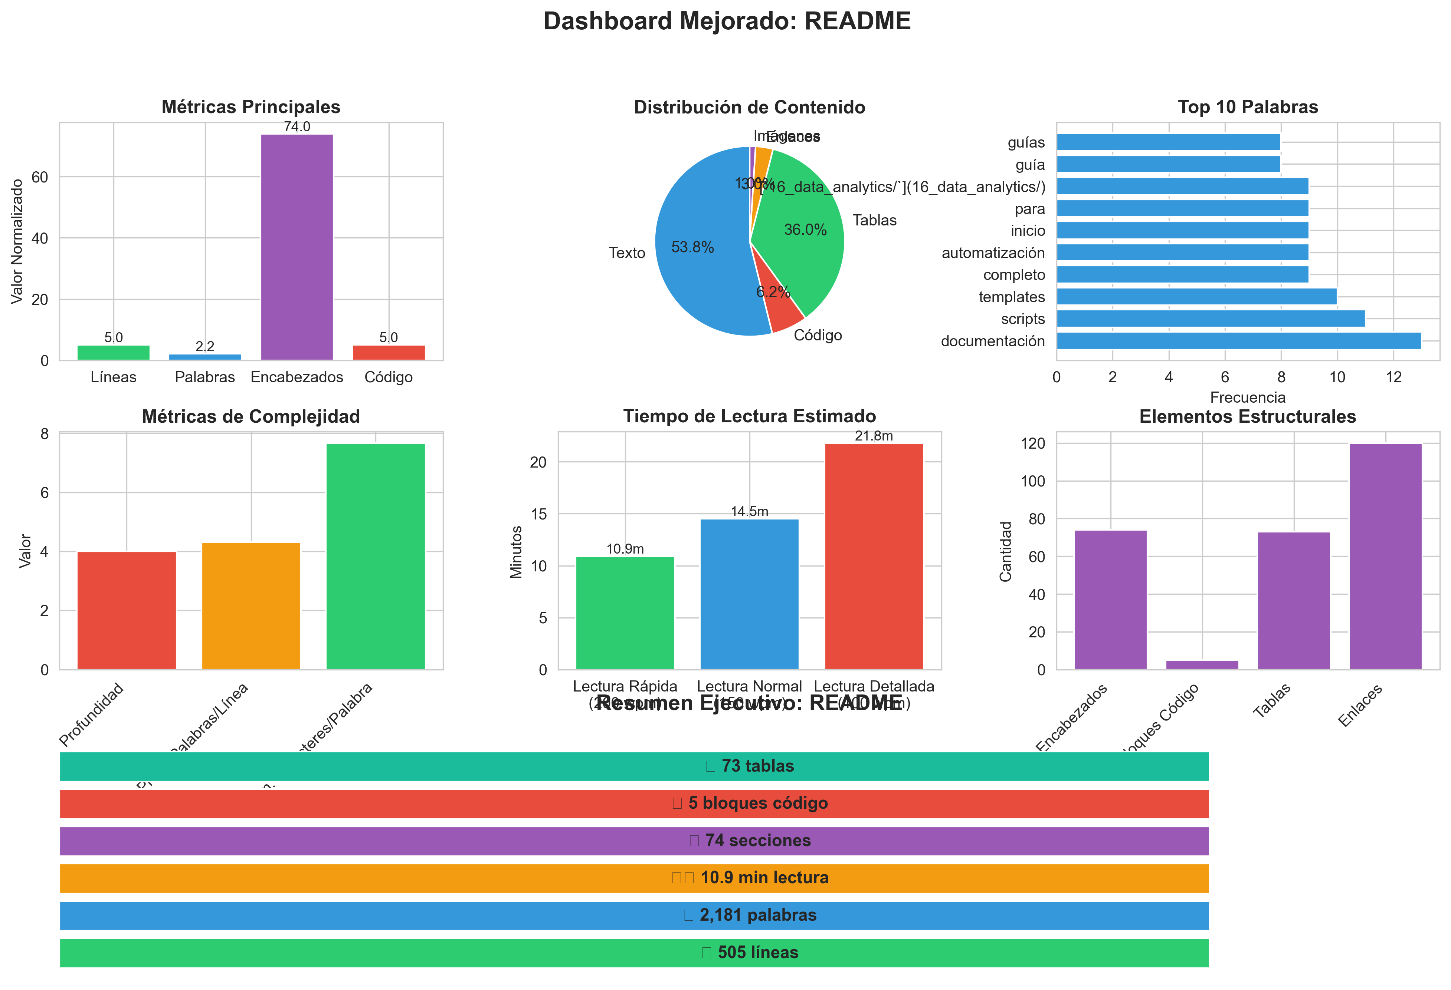

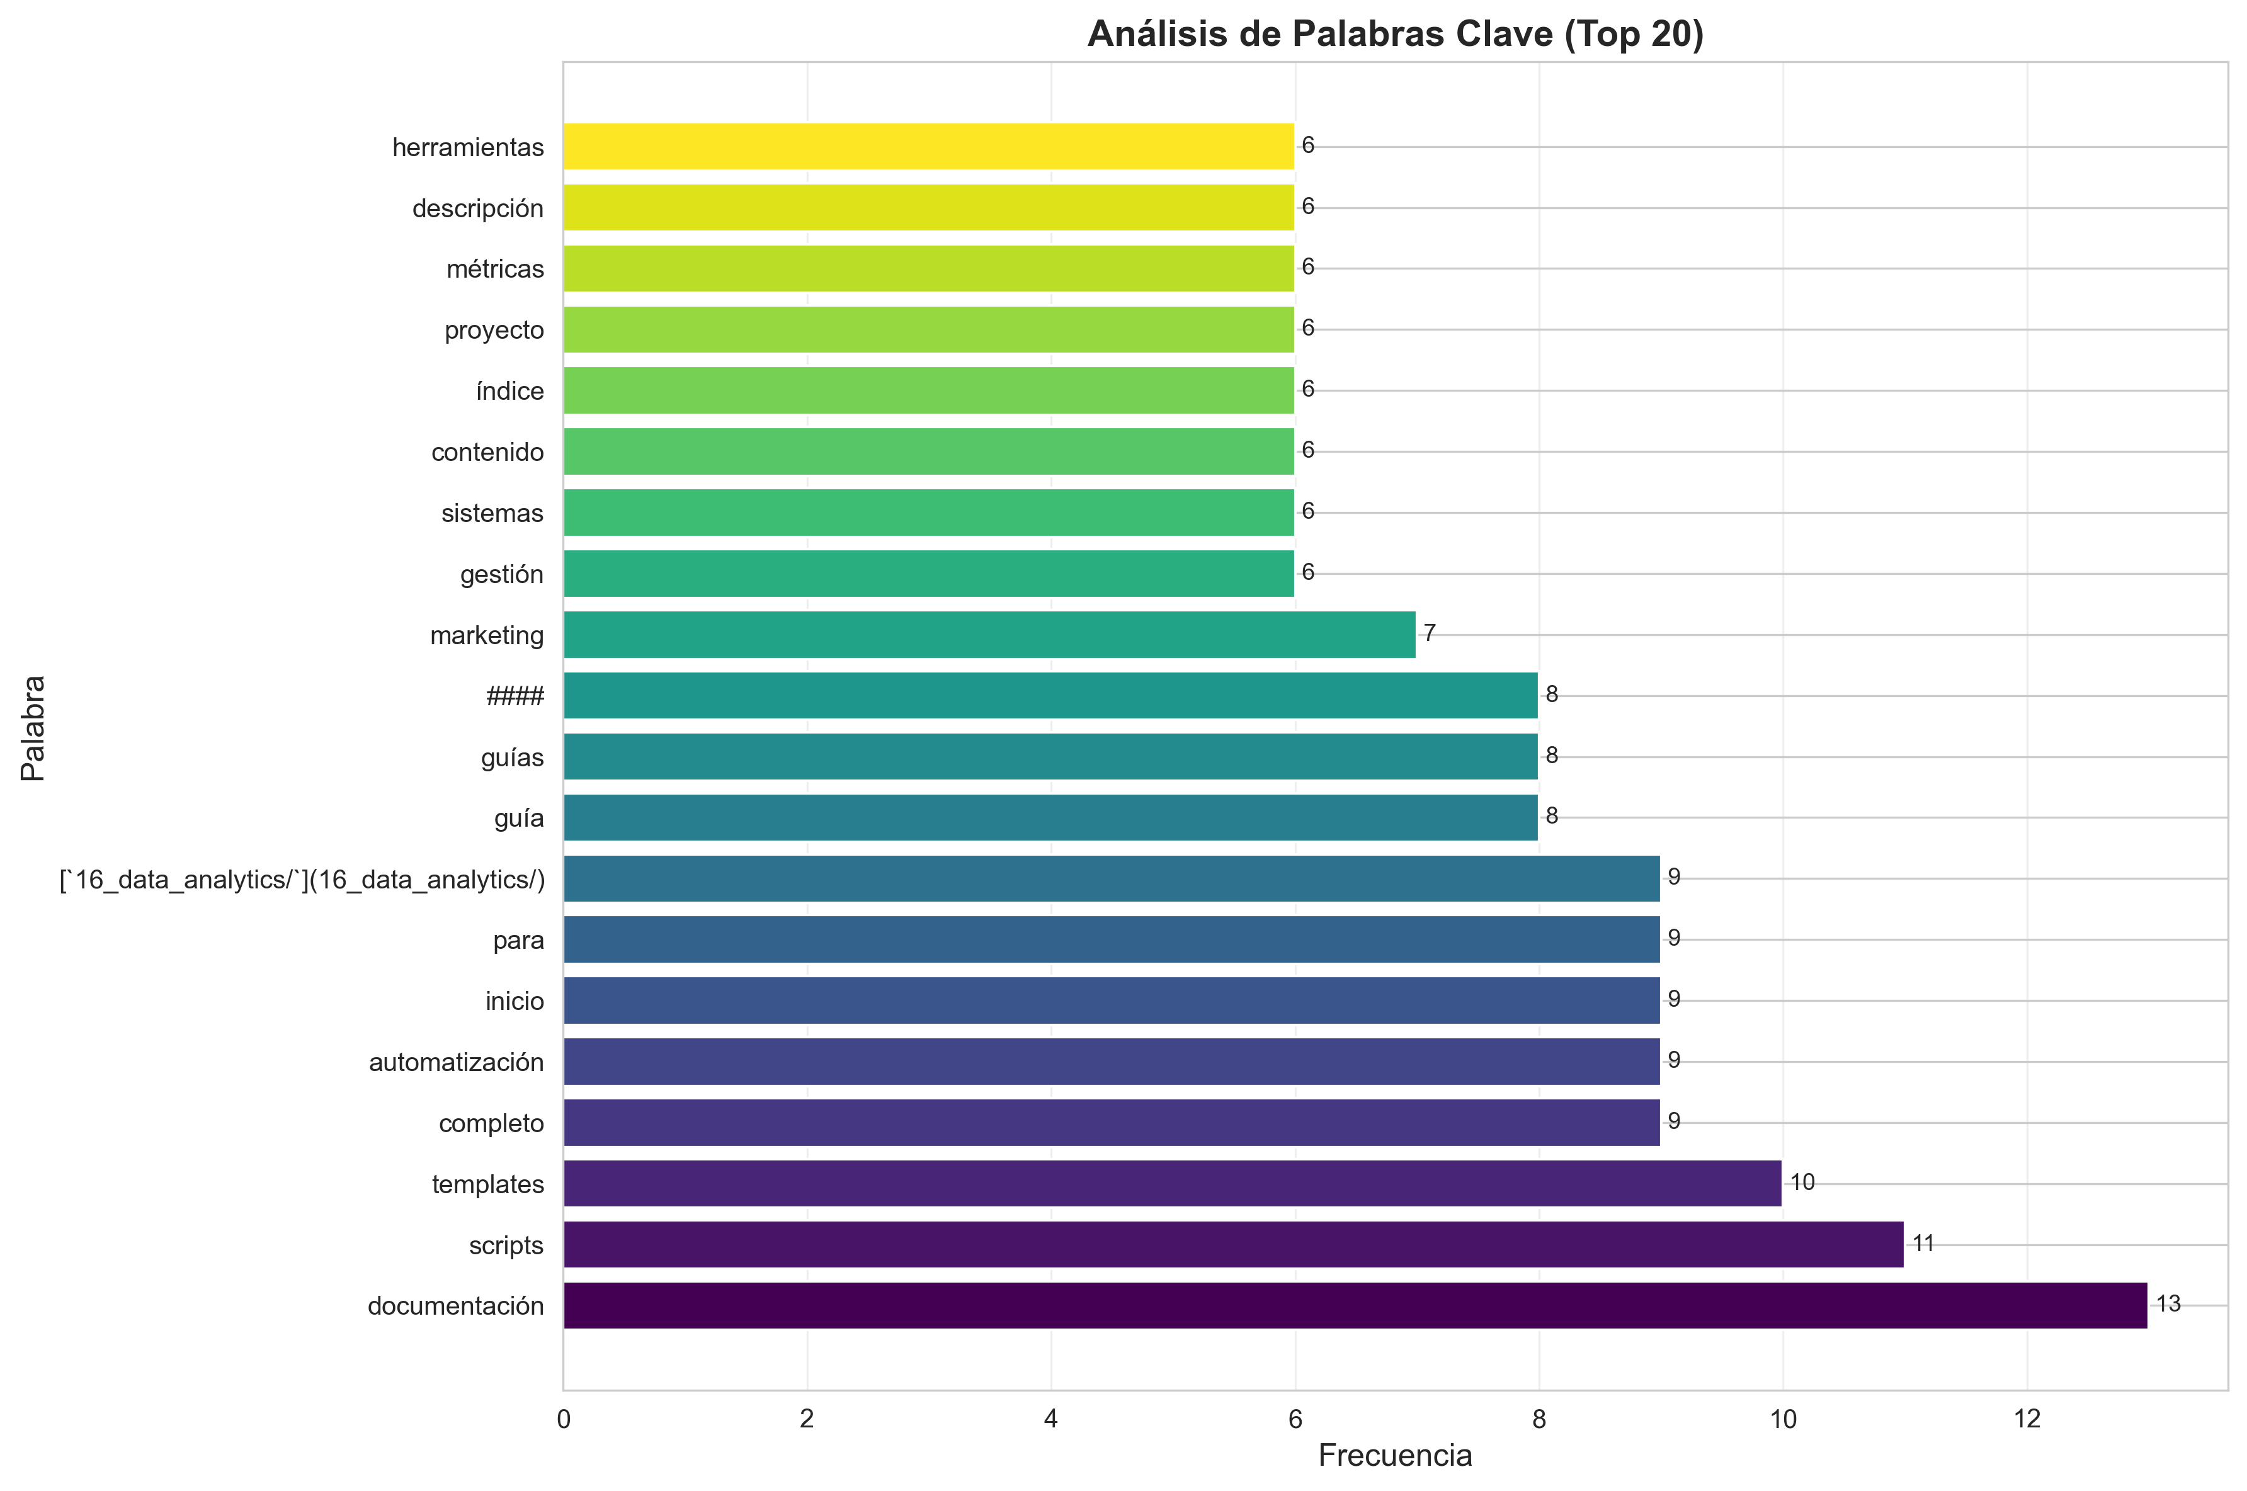

🔤 Palabras Más Frecuentes
Palabra | Frecuencia
documentación | 13
scripts | 11
templates | 10
completo | 9
automatización | 9
inicio | 9
para | 9
[`16_data_analytics/`](16_data_analytics/) | 9
guía | 8
guías | 8
#### | 8
marketing | 7
gestión | 6
sistemas | 6
contenido | 6
índice | 6
proyecto | 6
métricas | 6
descripción | 6
herramientas | 6

